Лабораторная работа 13

Тагиев Байрам Алтай оглы

Содержание

# 1 Цель работы

1. Используя теоретические методы анализа сетей Петри, проведите анализ сети (с помощью построения дерева достижимости). Определите, является ли сеть безопасной, ограниченной, сохраняющей, имеются ли тупики.
2. Промоделируйте сеть Петри с помощью CPNTools.
3. Вычислите пространство состояний. Сформируйте отчёт о пространстве состояний и проанализируйте его. Постройте граф пространства состояний.

# 2 Выполнение лабораторной работы

1. Наша сеть будет выглядеть следующим образом.

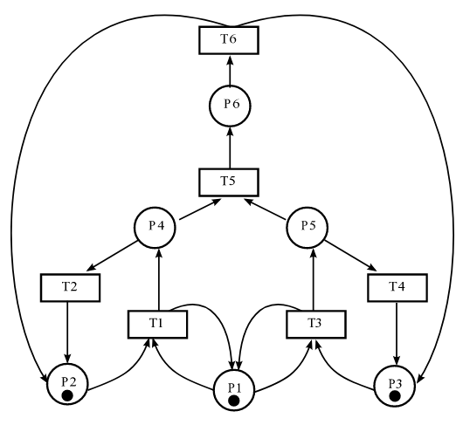

Сеть для выполнения домашнего задания

1. Построим дерево достижимости для данной сети.

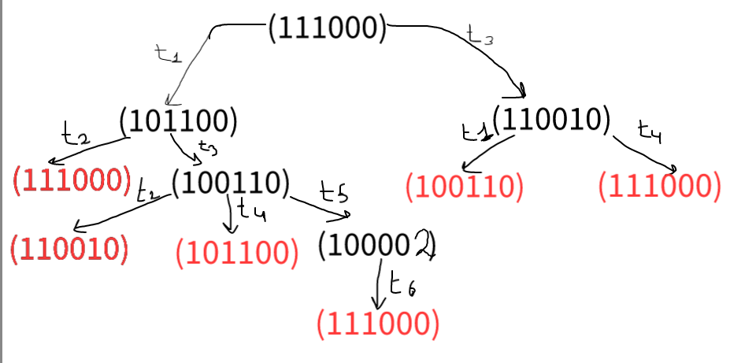

Дерево достижимости сети

1. Проведем анализ сети Петри:

* данная сеть Петри небезопасна, т. к. во позициях может быть более одной фишки
* НЕ строго сохраняющая сеть, т. к. количество входящих и исходящих переходов изменяется
* сеть $k$-ограниченная
* в сети нет тупиков, т. к. все переходы доступны.

1. Перейдем к построению на CPNTools. Откроем и построим сеть.

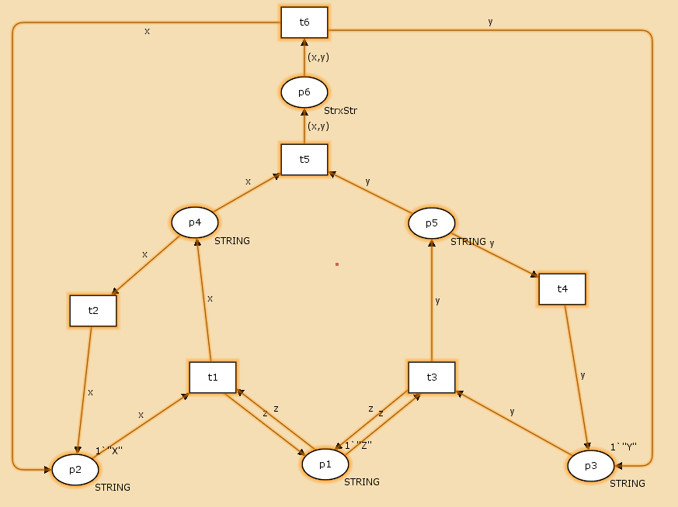

Сеть в CPNTools

1. Запустим и увидим как работает наша сеть.

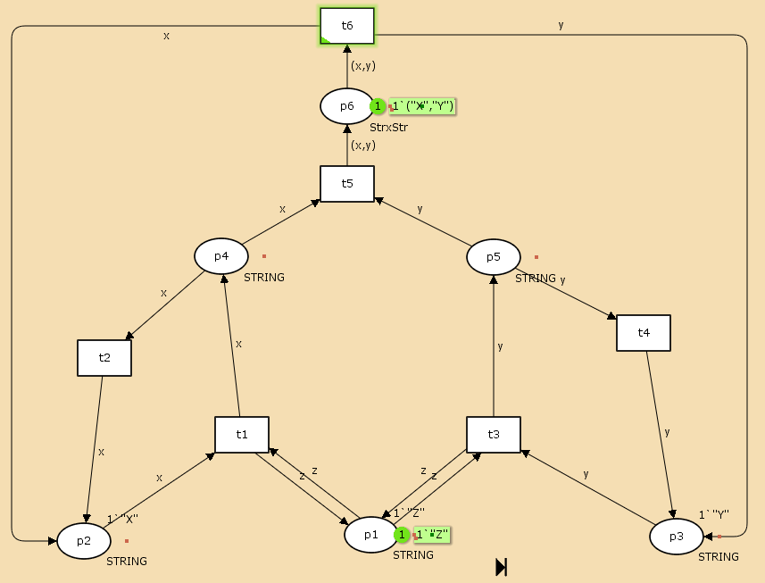

Сеть в CPNTools

1. Построим граф пространства состояний.

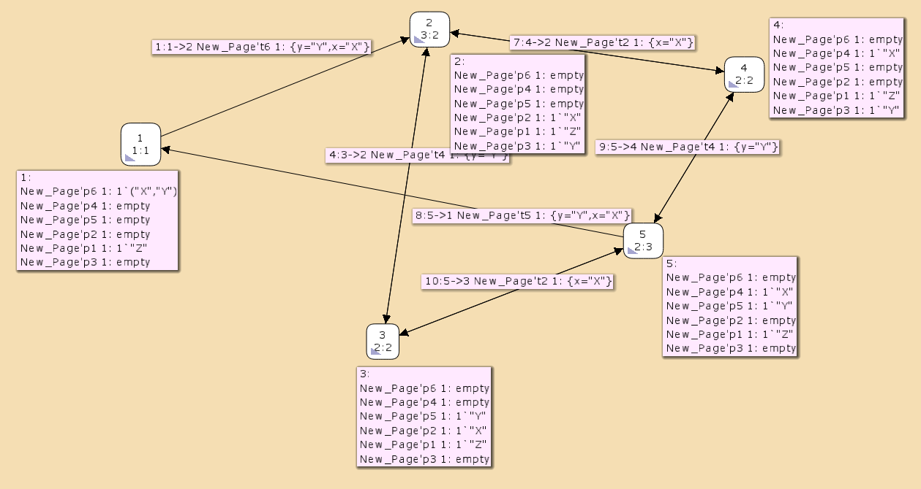

граф пространства состояний

1. Сформируем отчет о пространстве состояния.

State Space  
 Nodes: 5  
 Arcs: 10  
 Secs: 0  
 Status: Full

Здесь мы наблюдаем то, что наша сеть небезопасна, т. к. имеет больше 1 фишки на $p6$.

Best Upper Multi-set Bounds  
 New_Page'p1 1 1`"Z"  
 New_Page'p2 1 1`"X"  
 New_Page'p3 1 1`"Y"  
 New_Page'p4 1 1`"X"  
 New_Page'p5 1 1`"Y"  
 New_Page'p6 1 1`("X","Y")

# 3 Выводы

В результате выполнения данной работы я провел моделирование сети Петри при помощи CPNTools.